METODOS ANTICONCEPTIVOS NATURALES  Son procedimientos en los cuales se evita el embarazo, dejando de tener relaciones sexuales en los días fértiles de la mujer. Requieren de una alta motivación y participación de la pareja, así como de la capacidad de las personas para identificar el periodo fértil. Existen varias formas siendo la más común la del calendario, aunque para lograr un conocimiento mas preciso se pueden combinar dos o mas. Estas formas son: Calendario o ritmo, Temperatura basal, Método de Billings y Sinotermico. | 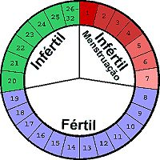
METODOS QUIMICOS
El uso de un anticonceptivo químico tiene como objetivo evitar la posibilidad de un embarazo después de una relación sexual. En este contexto, existen dos tipos de métodos: el primero se basa en la utilización de un espermicida que se deposita en la vagina y tiene un efecto citotóxico sobre los espermatozoides (que destruye o inactiva). El segundo, a base de hormonas y estrógenos / o progesterona, se toma por vía oral y su objetivo es inhibir la producción de gametos (óvulos o espermatozoides).
METODOS HORMONALES
Los métodos hormonales utilizan varios tipos de hormonas femeninas para prevenir la ovulación (que se suelte un huevo) para que no pueda ser fertilizado por el esperma de un hombre. Otros cambios en el útero lo hacen aun más difícil para que se pueda desarrollar un embarazo.
Los métodos hormonales vienen en una variedad de formas como las pastillas, el parche que se pone en la piel, la inyección y el anillo que se inserta dentro de la vagina, o el implante del brazo o el dispositivo que va dentro del útero.

METODOS QUIRURGICOS  Se trata de un método anticonceptivo seguro y carente casi de efectos secundarios. Tampoco es preciso consumir hormonas o sustancia alguna.  Existen dos tipos de procedimientos quirúrgicos, uno para la mujer y otro para el hombre:  • Vasectomía: La vasectomía es una operación de cirugía menor que pone fin permanente a la fertilidad masculina, mediante la sección y ligadura de los conductos deferentes. El resultado es la ausencia de espermatozoides en la eyaculación, evitando el embarazo.  • Ligadura de Trompas: Es un procedimiento quirúrgico mediante el cual se atan y cortan las trompas de Falopio, que transportan el óvulo del ovario al útero, para impedir que el óvulo se encuentre con el espermatozoide y así evitar el embarazo | 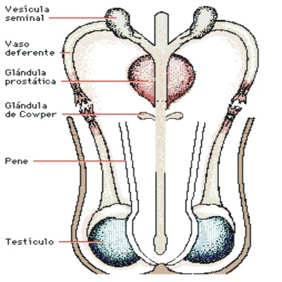  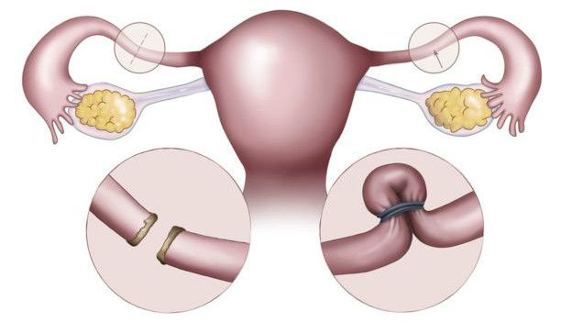

DIEGO BELTRAN FLORES
- SEMESTRRE

